Памятка по созданию электронной почты
1. Выйти на сайт http://mail.ru
2. Нажать ссылку «Регистрация в почте».
3. Заполнить регистрационную форму, записав при этом в блокнот выбранный адрес электронной почты и придуманный пароль.
4. Нажать кнопку «Зарегистрироваться».
5. Отправить код подтверждения, пришедший на телефон, после чего происходит автоматическое попадание в почтовый ящик.

Регистрация на сайте ГТО

Войдите на сайт www.gto.ru

В правом верхнем углу нажмите кнопку «Регистрация»

Заполните поля регистрации:

Шаг № 1

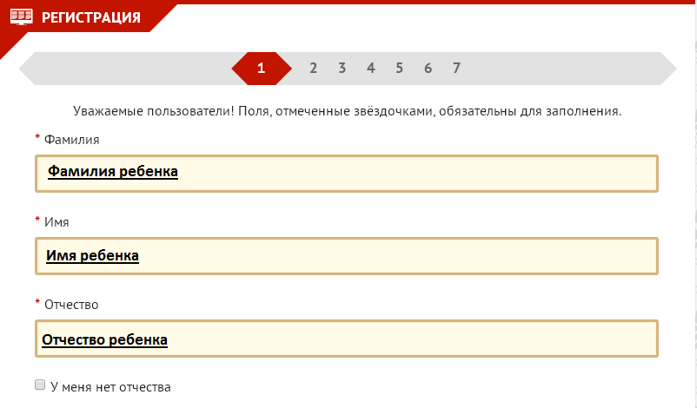
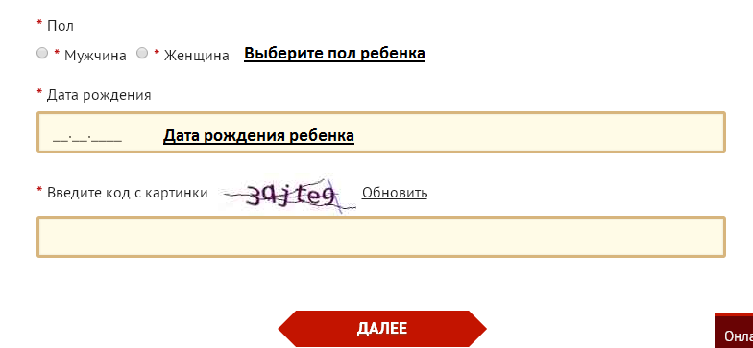

Введите код с появившейся картинки и нажмите кнопку «Далее»
Шаг № 2

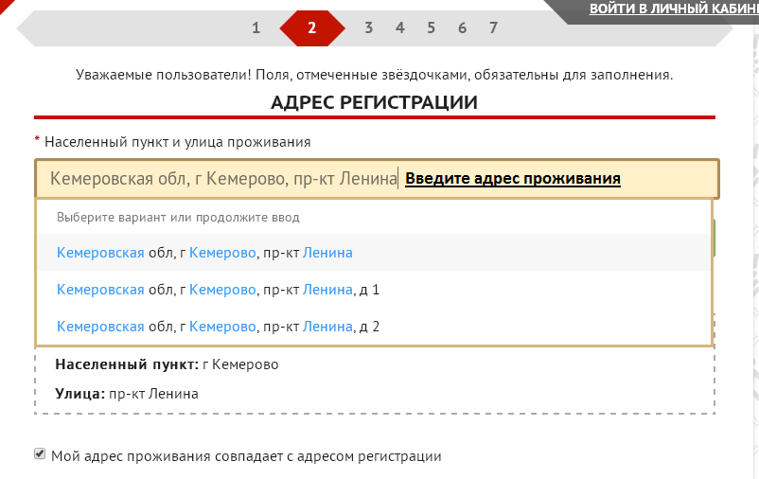
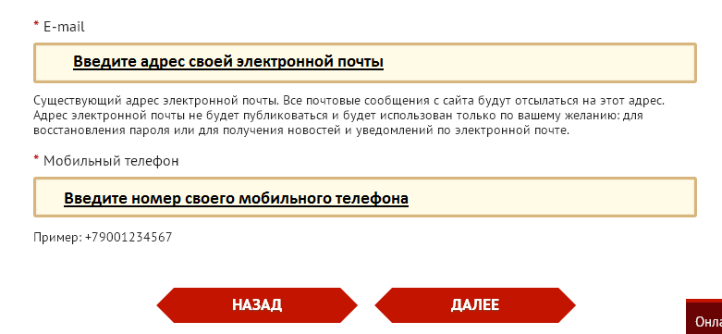

Нажмите кнопку «Далее»

Шаг № 3

Выберите из списка –
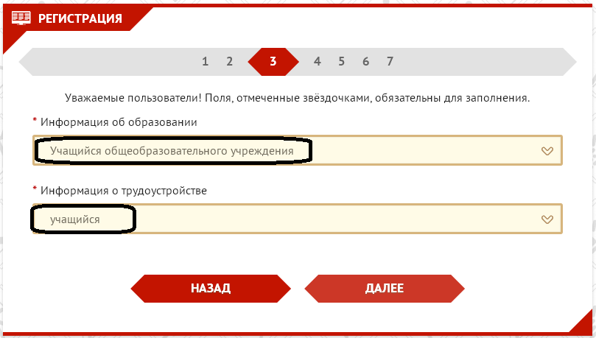

Нажмите кнопку «Далее»

Шаг № 4

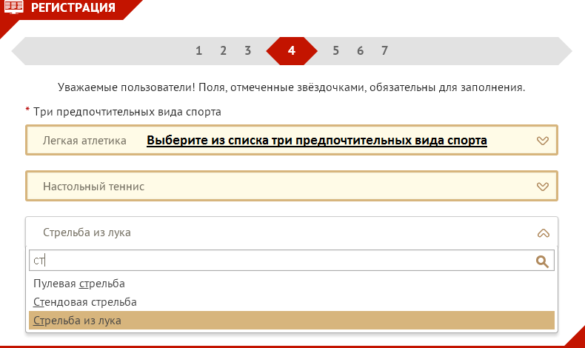

Нажмите кнопку «Далее»

Шаг № 5. Фото можно не загружать, а просто нажать кнопку «Далее»
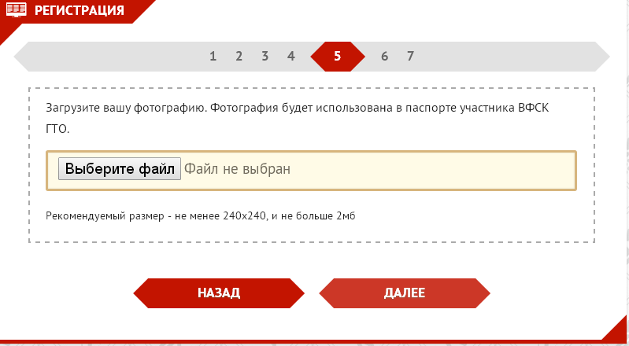

Шаг № 6
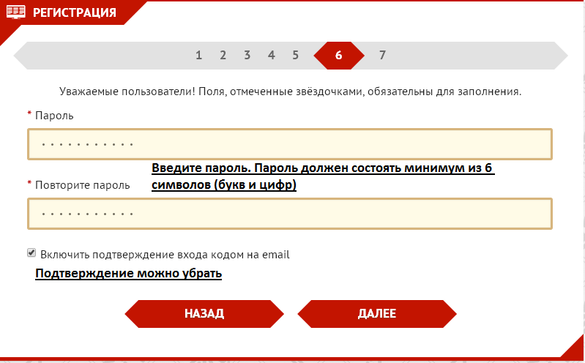

Нажмите кнопку «Далее»

Шаг № 7. Нажмите кнопку «Скачать»
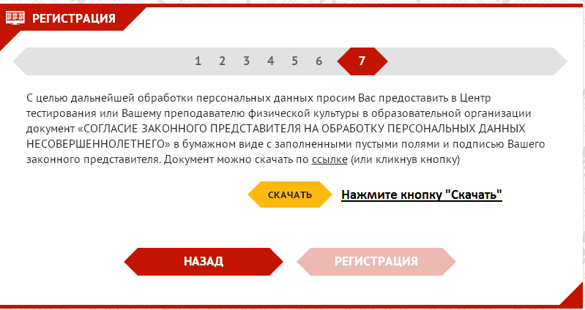

После того как вы нажмете кнопку «Скачать» в новом окне появится вкладка
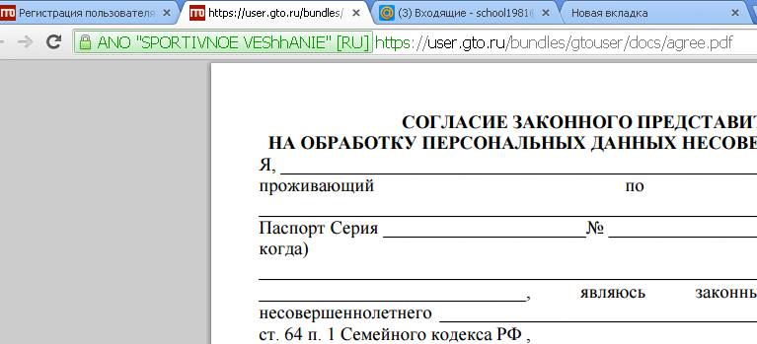

Вкладку можно закрыть и вернуться на страницу регистрации

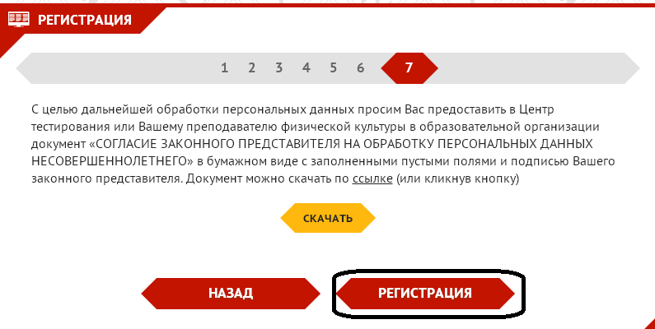
Нажмите на кнопку «Регистрация»

Шаг № 8

Перейдите в окно своей электронной почты и проверьте входящие письма

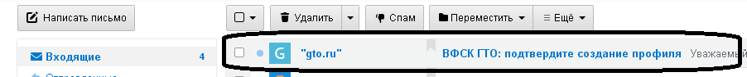

Откройте письмо от «gto.ru» и перейдите по ссылке в письме
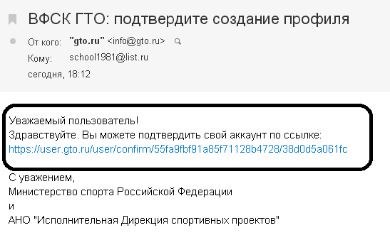
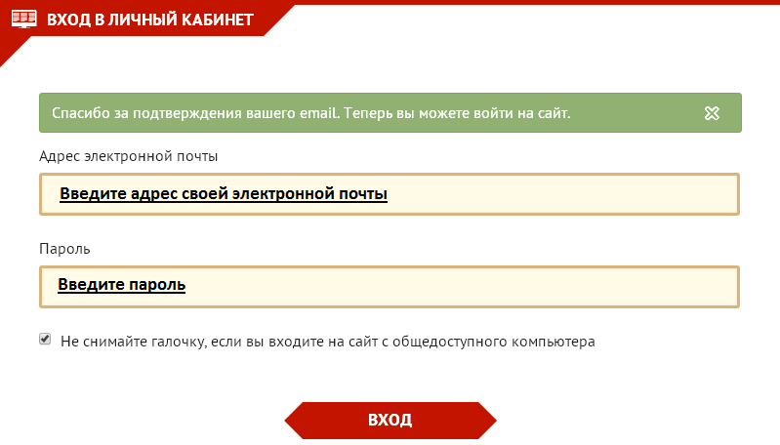
Нажмите кнопку «Вход»

